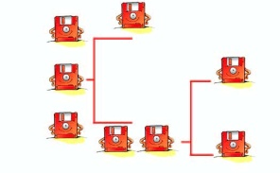 Κεφάλαιο 5

Γνωριμία με το Λογισμικό του Υπολογιστή

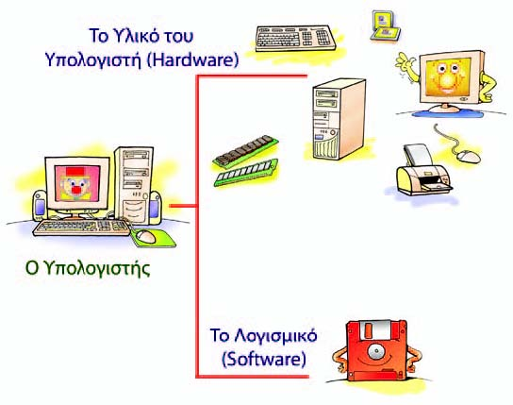

**Ερωτήσεις**

**1.** Από τι αποτελείται ένα πρόγραμμα υπολογιστή;

**2.** Ποια είναι τα δυο συστατικά μέρη ενός Υπολογιστικού Συστήματος;

**3.** Σε ποιες βασικές κατηγορίες χωρίζεται το Λογισμικό ενός υπολογιστή;

**4.** Ποιο λογισμικό είναι απαραίτητο για τη λειτουργία του υπολογιστή;

**5.** Για ποιες λειτουργίες είναι υπεύθυνο το Λειτουργικό Σύστημα;

**6.** Αναφέρετε δυο ονόματα Λειτουργικών Συστημάτων.

**7.** Αναφέρετε τρία είδη Λογισμικού Εφαρμογών.

Διαβάστε το κεφάλαιο 5 του βιβλίου . Ανοίξτε το πρόγραμμα επεξεργασίας κειμένου word ή libre office ή όποιο άλλο επεξεργαστή κειμένου έχετε και απαντήστε τις ερωτήσεις.

Πληκτρολογήστε τις απαντήσεις ..

Έπειτα επιλέξτε μια από τις εικόνες αυτού του κειμένου και αφού την αντιγράψετε και αποθηκεύσετε στον υπολογιστή σας , ,εισάγετέ την στο κείμενό σας από την επιλογή

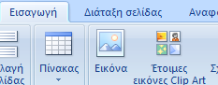 Εισαγωγή --> Εικόνα --> Από Αρχείο

Με αυτή την άσκηση θα εξασκηθείτε στην πληκτρολόγηση κειμένου,



στη μορφοποίηση χαρακτήρων,



τη στοίχιση παραγράφων,

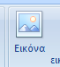

την εισαγωγή εικόνας.

.

Γράψτε το ονοματεπώνυμό  σας και το τμήμα σας στο τέλος του κειμένου.

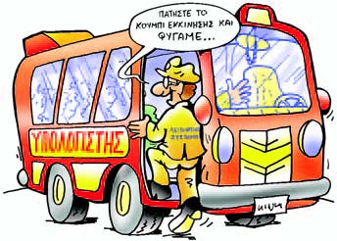

Αποθηκεύσετε το αρχείο με όνομα αρχείου επώνυμο_τμήμα πχ, Α2_Παπαδάκη